

项目设计报告

学院名称 | 信息工程学院（大数据学院）
专业名称 | 计算机科学与技术
所属学期 | 2025-2026（第二学期）
所属课程 | 数据库应用开发训练
课题名称 | 外卖管理系统
小组名单 | 班级 | 学号 | 姓名
 | 24计2 | 24090100223 | 张国栋
 | 24计2 | 24090100226 | 丁子善
 | 24计2 | 24090100228 | 段大磊
指导教师 | 李子龙 厉丹
起止日期 | 2026.06.22-2026.07.03

2026年 | 06月 | 22日

目 录
1 绪论
1.1 课题背景
1.2 开发意义
2 需求分析
2.1 需求描述
2.2 数据流图
2.2.1 顶层数据流图
2.2.2 顾客端子数据流图
2.2.3 商家端子数据流图
2.2.4 骑手端子数据流图
2.3 数据字典
3 系统设计
3.1 软件功能总体设计
3.1.1 系统功能结构图
3.1.2 角色与权限设计
3.2 软件功能详细设计
3.2.1 顾客端功能
账号操作（注册、登录、退出）
浏览商家（商家列表、搜索、查看菜单）
下单（选择菜品、填写地址、提交订单）
订单管理（查看订单、订单详情、取消订单）
评价（评分、文字评价）
3.2.2 商家端功能
店铺管理（创建店铺、编辑信息、营业/歇业切换）
菜单管理（分类管理、菜品CRUD、上架/下架）
订单处理（查看订单、确认接单、备餐、取消订单）
3.2.3 骑手端功能
配送接单（查看待接订单、抢单）
配送执行（取餐确认、送达确认）
配送记录（我的配送、历史查询）
3.3 数据库设计
3.3.1 系统概念模型（E-R图）
3.3.2 数据表设计
OrderStatuses 订单状态查找表
Users 用户表
Restaurants 商家表
MenuCategories 菜品分类表
MenuItems 菜品
Orders 订单表
OrderItems 订单明细表
Reviews 评价表
3.3.3 订单状态流转设计
4 系统实现
4.1 顾客端功能实现
4.1.1 用户注册与登录
4.1.2 浏览与搜索商家
4.1.3 下单流程
4.1.4 订单管理
4.1.5 订单评价
4.2 商家端功能实现
4.2.1 店铺与菜单管理
4.2.2 订单处理流程
4.3 骑手端功能实现
4.3.1 抢单与接单
4.3.2 配送执行与记录

1 绪论

1.1 课题背景

随着互联网技术的飞速发展与移动智能终端的广泛普及，外卖配送行业在全球范围内经历了爆发式增长。以美团、饿了么为代表的第三方外卖平台深刻改变了人们的餐饮消费习惯，线上点餐、线下配送的 O2O 模式已成为现代城市生活中不可或缺的基础服务。外卖系统的核心不仅在于前端的用户体验，更依赖于后端高效、稳定的数据库设计来支撑订单流转、多角色协作和业务数据管理。

本课题来源于数据库应用开发训练课程，旨在通过构建一个完整的外卖管理系统，将数据库原理与 Web 应用开发实践紧密结合。系统采用 SQL Server 作为后端数据库，Flask 框架作为 Web 服务引擎，以 B/S 架构实现顾客、商家、骑手三种角色的协同工作。系统围绕外卖业务的核心流程——浏览商家、选择菜品、提交订单、商家接单备餐、骑手取餐配送、用户评价——进行完整的设计与实现。通过 8 张数据表（含 1 张状态查找表）支撑从下单到评价的完整订单生命周期，订单状态机涵盖 pending、confirmed、preparing、ready、assigned、picked_up、delivered、cancelled 共 8 种状态，体现了数据库设计中状态管理、关系建模与实际业务流程的深度结合。

1.2 开发意义
本课题的开发意义体现在以下三个方面：
首先， 在数据库设计层面 ，系统以 E-R 模型为起点，完成了从概念设计到逻辑设计再到物理设计的完整过程。7 张核心业务表覆盖用户、商家、菜品、订单、评价等核心实体，表间关系涉及一对多（如用户与订单、商家与菜品分类）、一对一（如订单与评价）以及多对一（如订单明细与菜品），并通过外键约束、唯一约束、检查约束保证数据完整性。OrderItems 表采用价格快照机制（unit_price 字段记录下单时单价），避免菜品改价影响历史订单数据，体现了数据库快照设计的工程思维。OrderStatuses 查找表将状态元数据（终态标记、排序序号）与业务逻辑解耦，便于状态扩展与维护。
其次， 在系统架构层面 ，项目采用分层架构：路由层（Routes）负责 HTTP 请求适配，领域层（Domain）封装核心业务逻辑与 Flask 框架解耦，模型层（Models）提供 SQLAlchemy ORM 映射。统一鉴权装饰器 @require(role=..., owns=...) 一次声明即完成登录检查、角色校验和资源所有权验证，避免了鉴权逻辑散落各处的问题。订单状态机集中于 order_state.py ，一个接口覆盖全部 8 种状态转换，体现了单一职责与高内聚的设计原则。
最后， 在实践教学层面 ，系统完整模拟了外卖业务的真实场景，提供了从数据库建模、SQL 脚本编写、后端接口开发、前端模板渲染到完整业务闭环测试的全流程训练。三种角色共用同一套界面体系，统一的交互模式降低了使用门槛。预设的测试账号与示例数据使得学生能够快速体验完整的业务流程，为后续的数据库相关课程设计和毕业设计提供了可参考的工程实践范例。

2 需求分析

2.1 需求描述
本系统是一个面向外卖订餐场景的 Web 管理平台，服务于三种角色：顾客（Customer）、商家（Merchant）和骑手（Rider）。系统需要覆盖从浏览商家、下单、接单备餐、骑手配送到最终评价的完整业务闭环。
（1）顾客端需求
顾客需先注册账户并登录系统。登录后能够浏览所有营业中的商家列表，支持按名称或描述搜索商家。进入商家详情页后，可查看该商家的菜品分类和菜品列表（仅显示已上架菜品）。顾客可将菜品加入购物车并设置数量，填写配送地址和备注后提交订单。提交后可在"我的订单"中按状态（全部/待处理/进行中/已完成/已取消）筛选查看历史订单及详情。对于状态为 pending（待处理）和 confirmed（已确认）的订单可执行取消操作。对于已送达的订单，顾客可以进行 1-5 星评分并撰写文字评价，每个订单仅限评价一次。
（2）商家端需求
商家需要注册为 merchant 角色后登录。首次登录需先创建店铺（每位商家仅能拥有一家店铺），填写店铺名称、地址、联系电话和描述信息。创建后可编辑店铺信息，也可切换营业/歇业状态（歇业后店铺不在顾客端列表中显示）。商家可为店铺创建菜品分类（如招牌热菜、凉菜、主食、饮品）并设置排序；在每个分类下添加菜品，设置名称、描述、价格和上架/下架状态；支持编辑和删除菜品。在订单管理方面，商家可查看归属本店的全部订单，执行确认接单（pending→confirmed）、开始备餐（confirmed→preparing）、备餐完成（preparing→ready）等状态流转操作，也可在确认接单前取消订单。
（3）骑手端需求
骑手注册为 rider 角色登录后，可在配送大厅查看所有状态为 ready（待取餐）且未被其他骑手接单的订单，点击抢单（ready→assigned）。抢单成功后，该订单出现在"我的配送"列表中。骑手到店取餐后标记取餐（assigned→picked_up），送达后标记送达（picked_up→delivered）。骑手可在"我的配送"中查看自己配送中及已完成的订单记录。

2.2 数据流图
2.2.1 顶层数据流图：
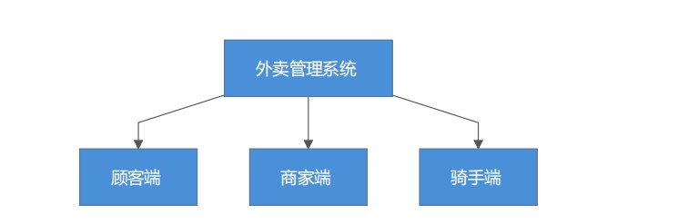
2.2.2 顾客端子数据流图：
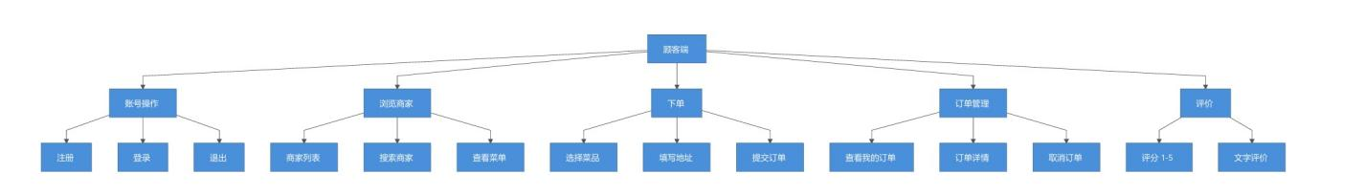
2.2.3 商家端子数据流图：
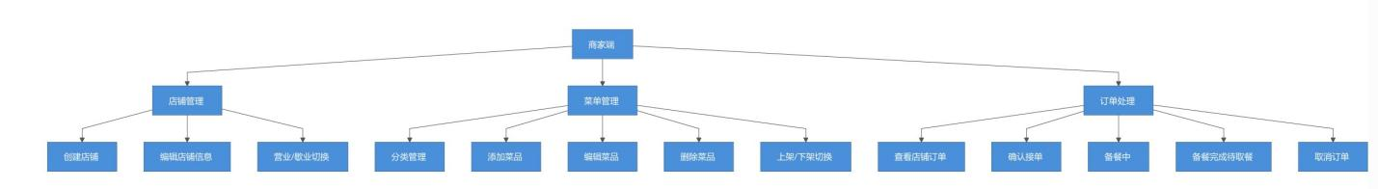
2.2.4 骑手端子数据流图；
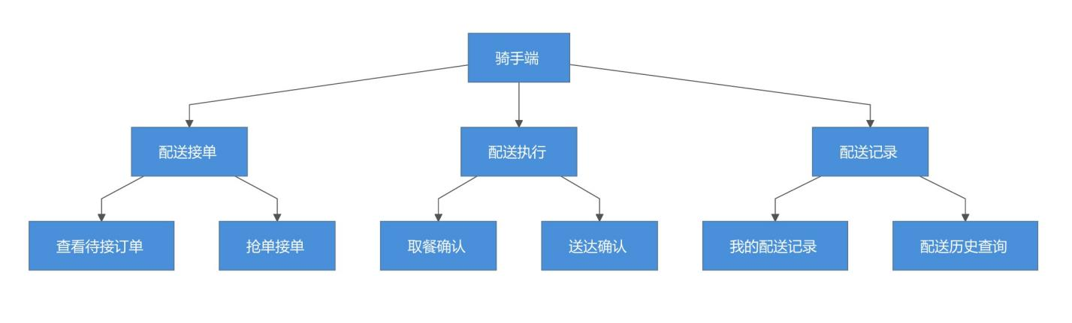

2.3数据字典
1.Users — 用户表
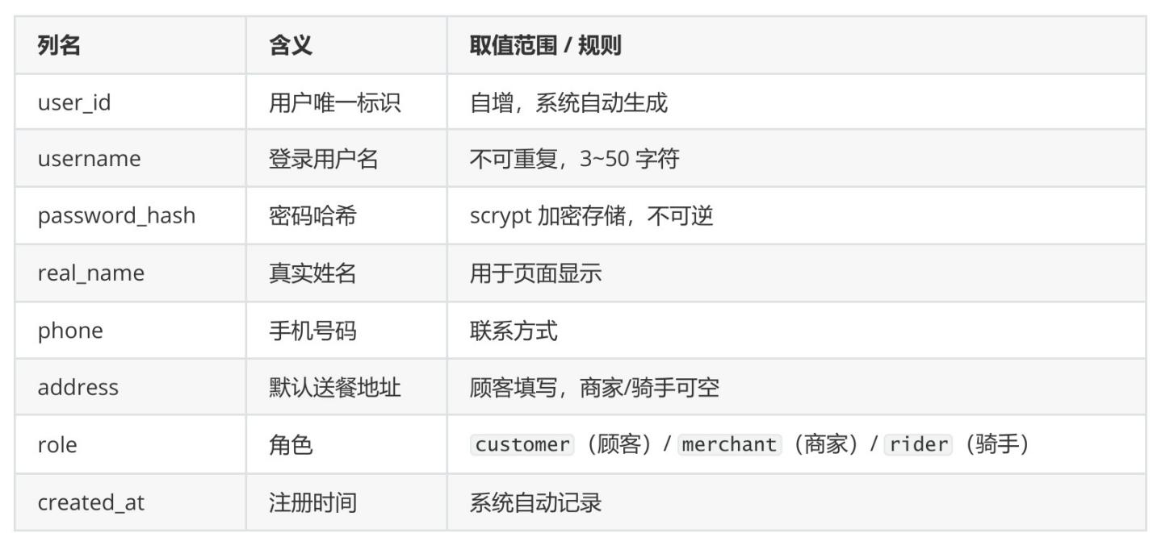

- Restaurants — 商家表
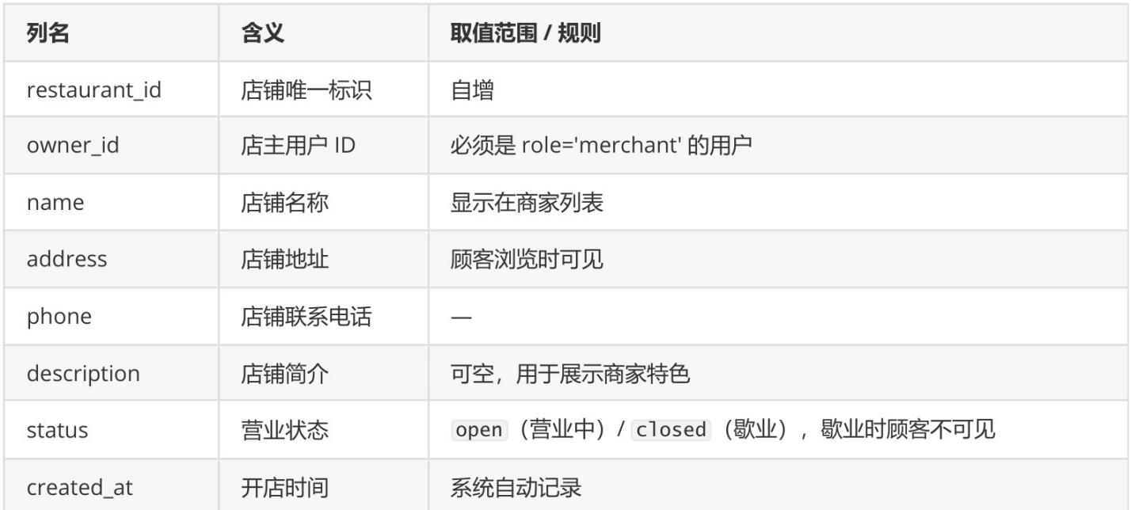
- MenuCategories — 菜品分类表

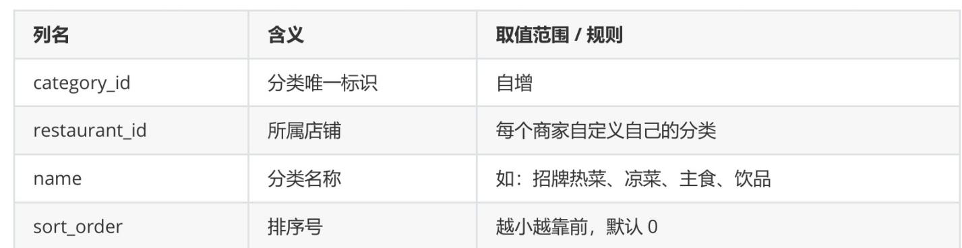
- MenuItems — 菜品表

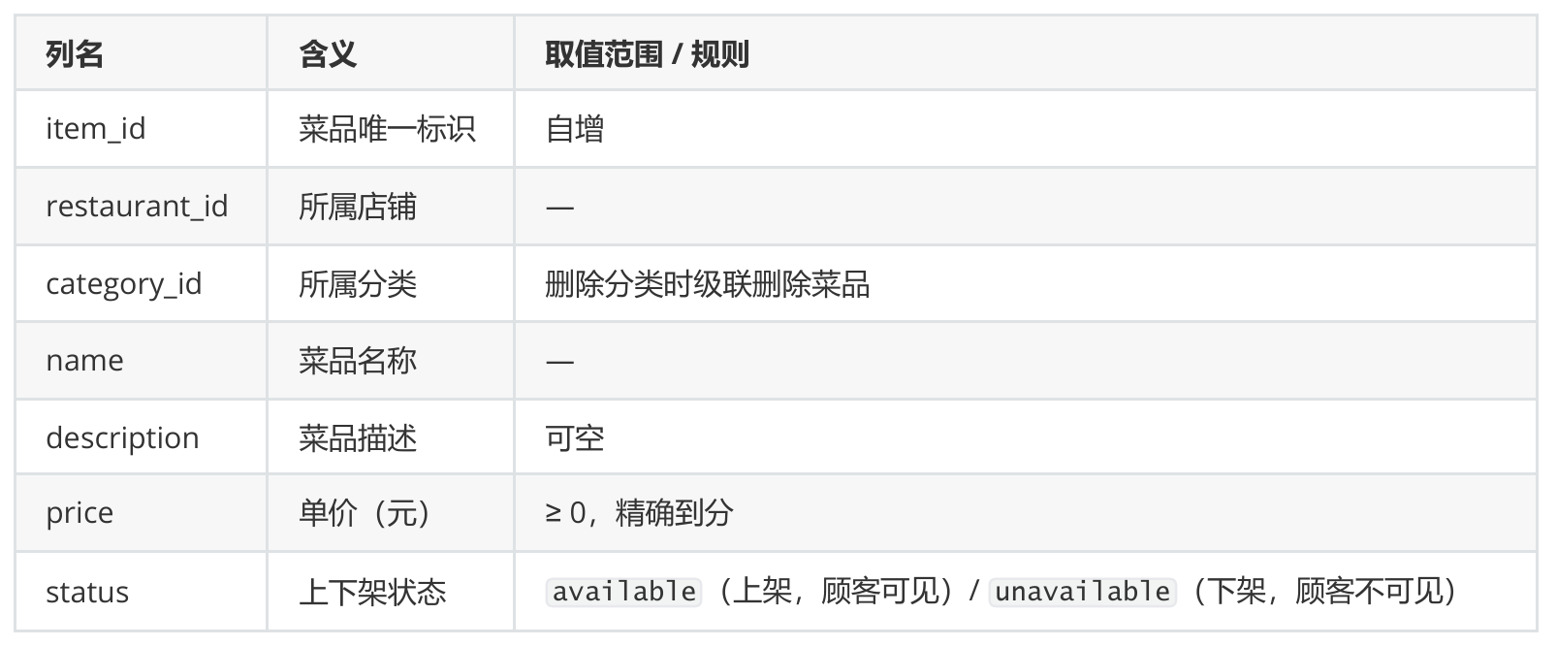

- Orders — 订单表

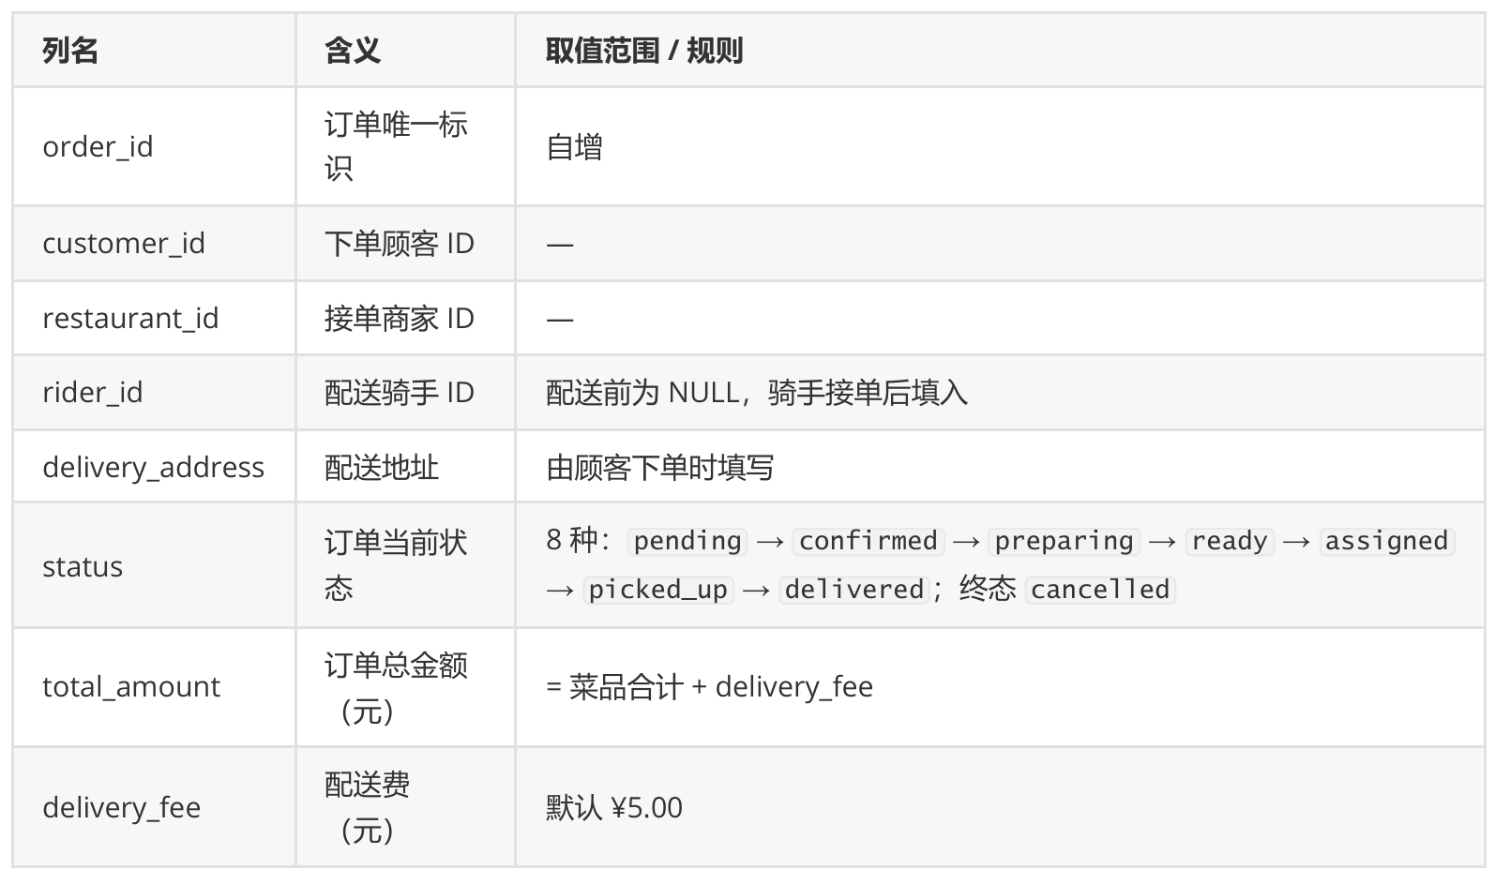

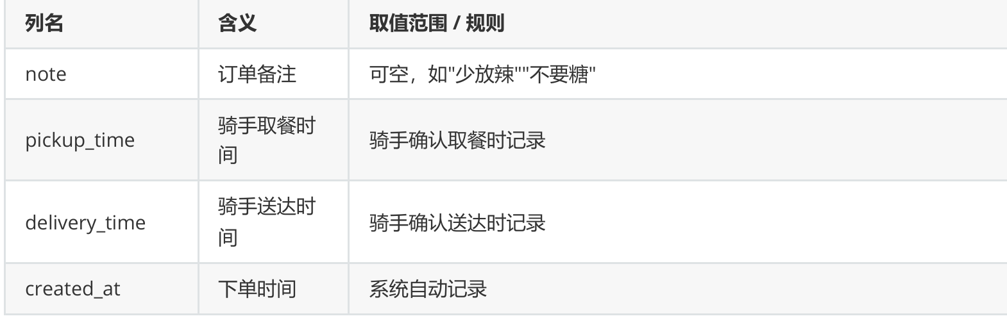

6.OrderItems — 订单明细表

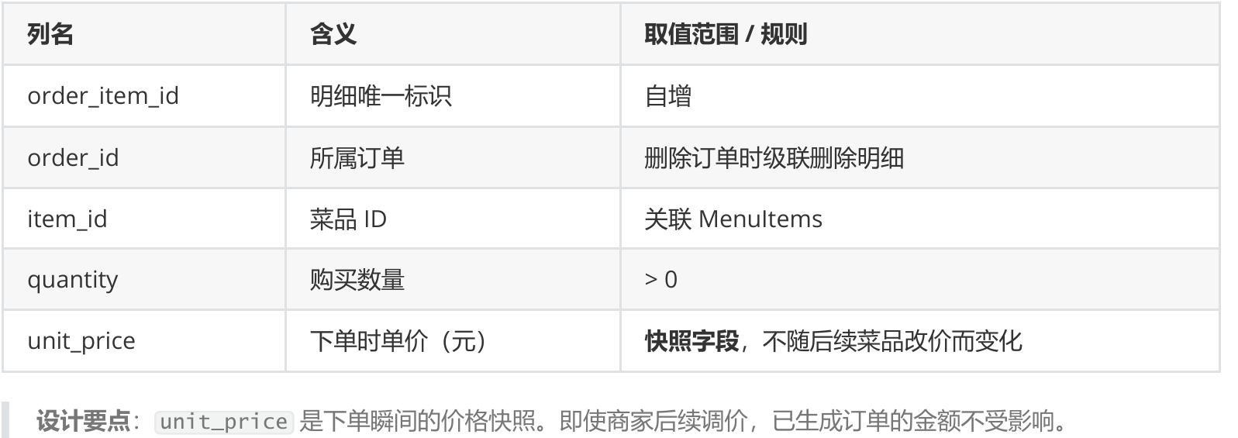

7.Reviews — 评价表

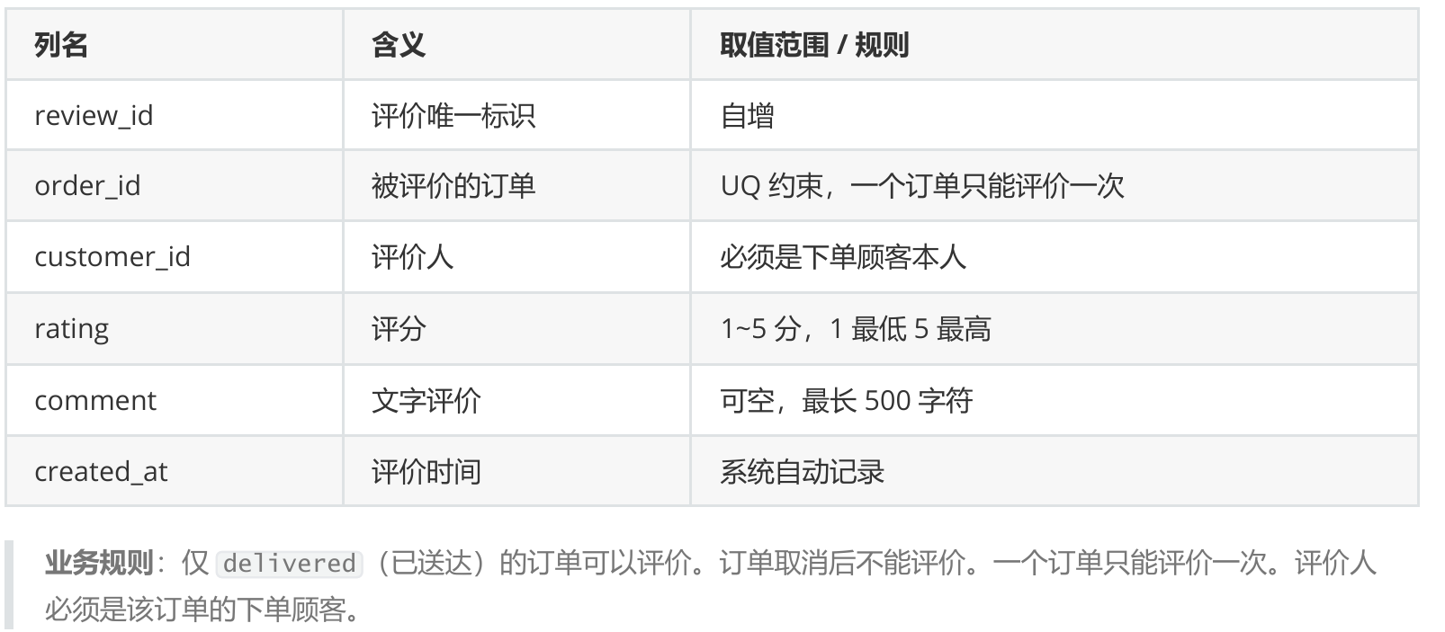

3 系统设计

3.1软件功能总体设计
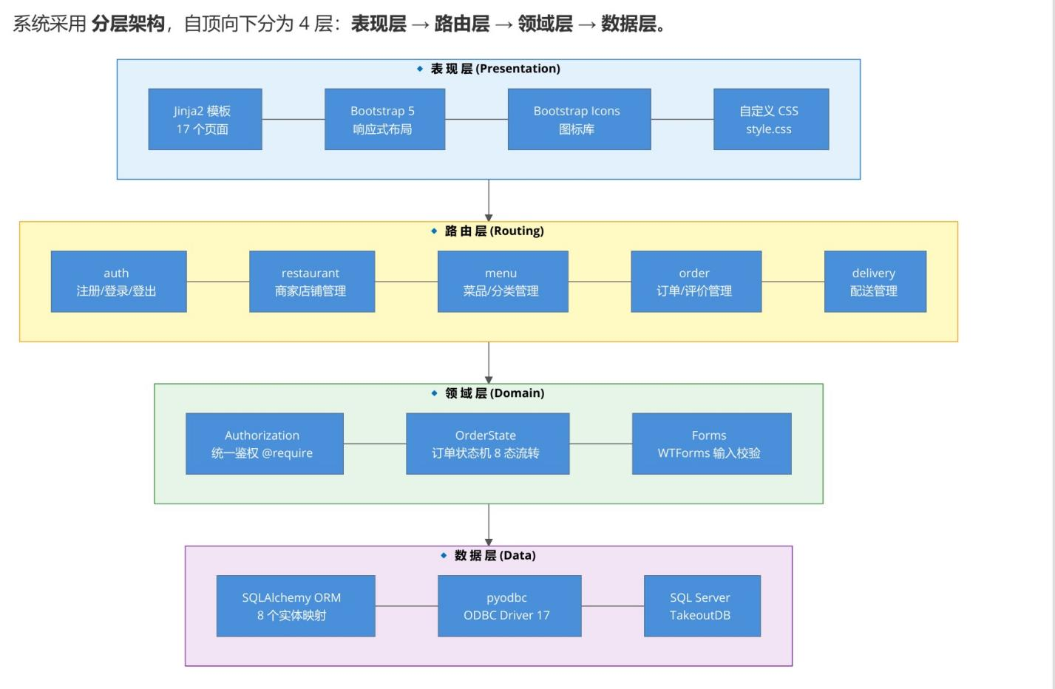
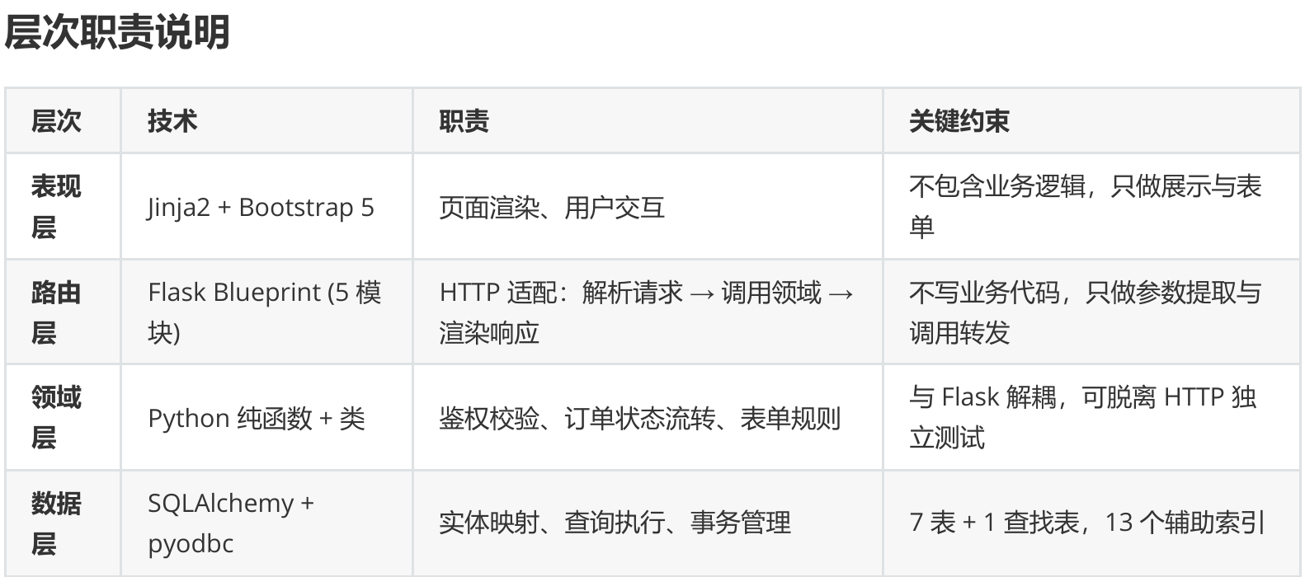

3.2 软件功能详细设计

3.2.1 用户管理 — 统一认证功能：

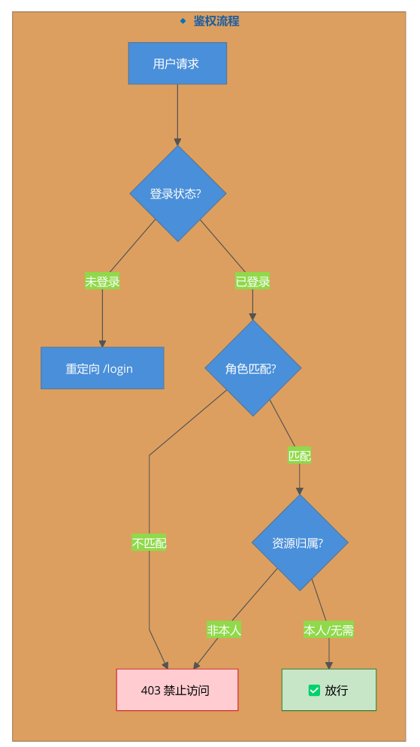

3.2.2 商家管理 — 店铺与菜单维护功能：

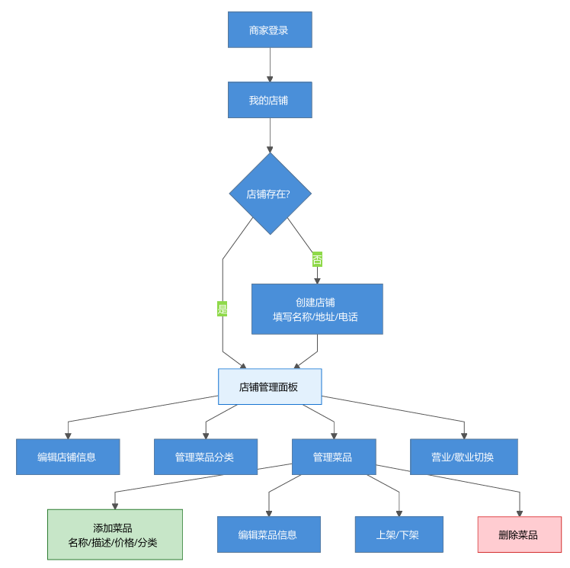

3.2.3订单管理 — 核心业务流程功能：
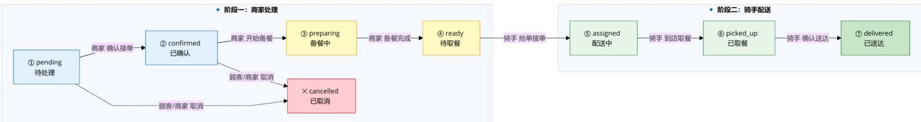

3.2.4配送管理 — 骑手工作功能：
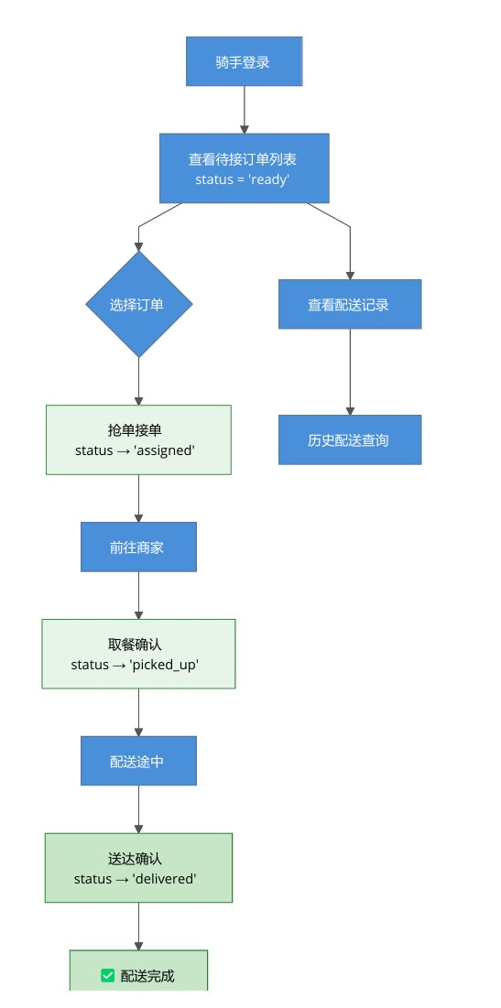

3.3 数据库设计

3.3.1 概念结构设计
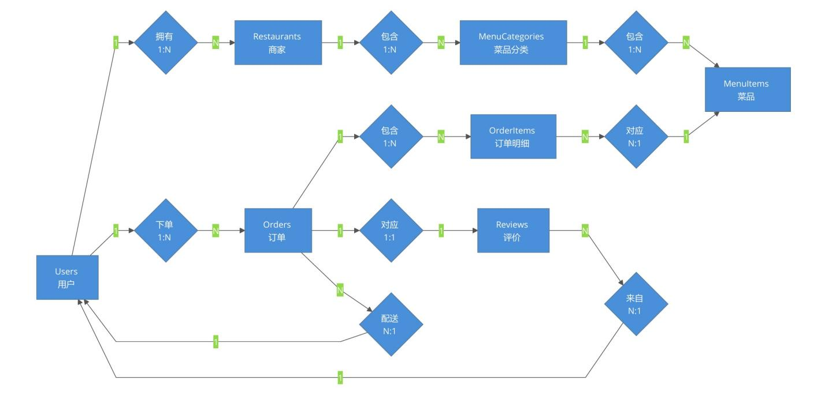

3.3.2 逻辑结构设计
（1） Users — 用户表
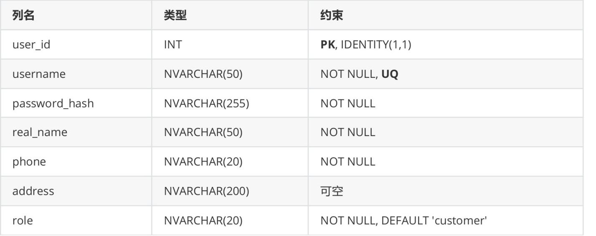

（2）Restaurants — 商家表
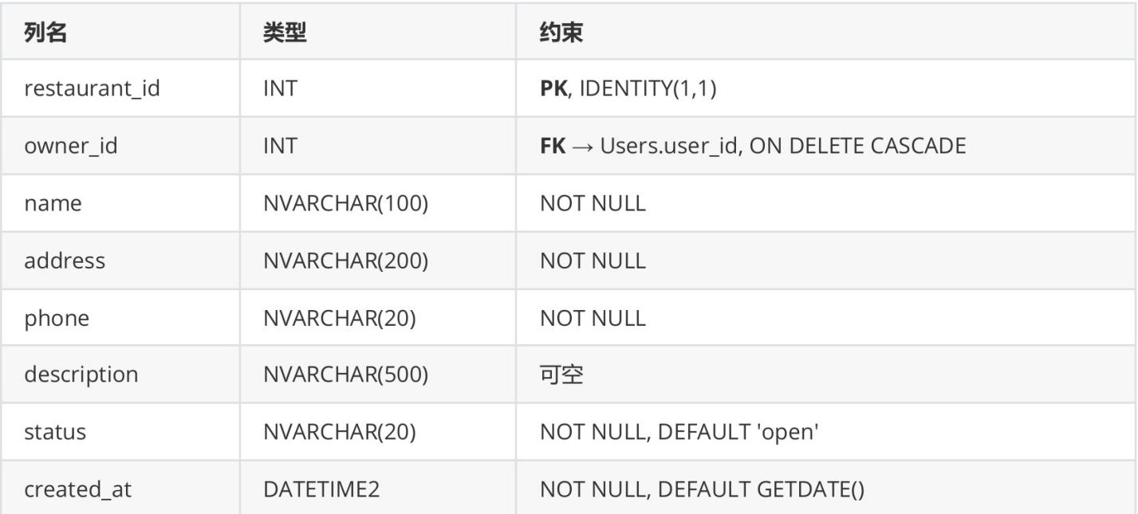
- MenuCategories — 菜品分类表

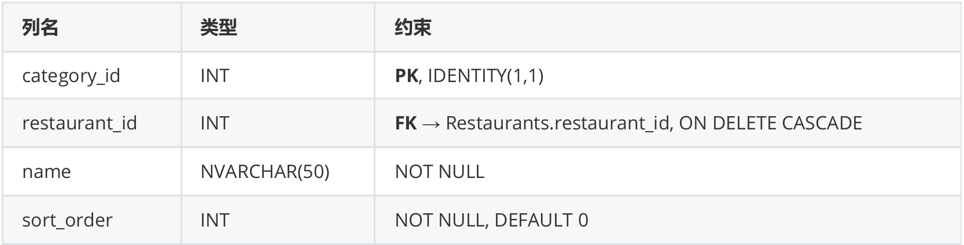
- MenuItems — 菜品表

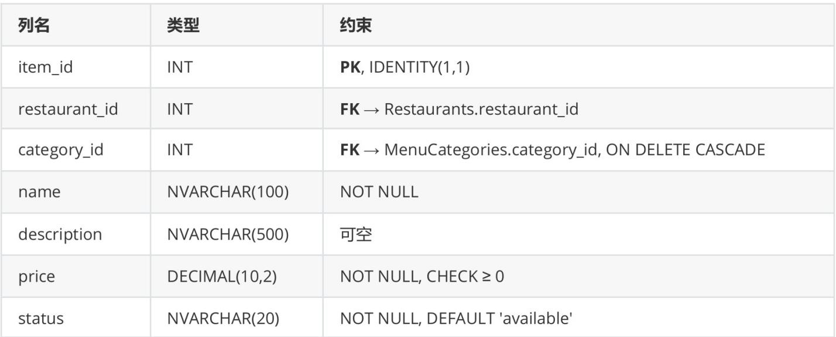

- Orders — 订单表

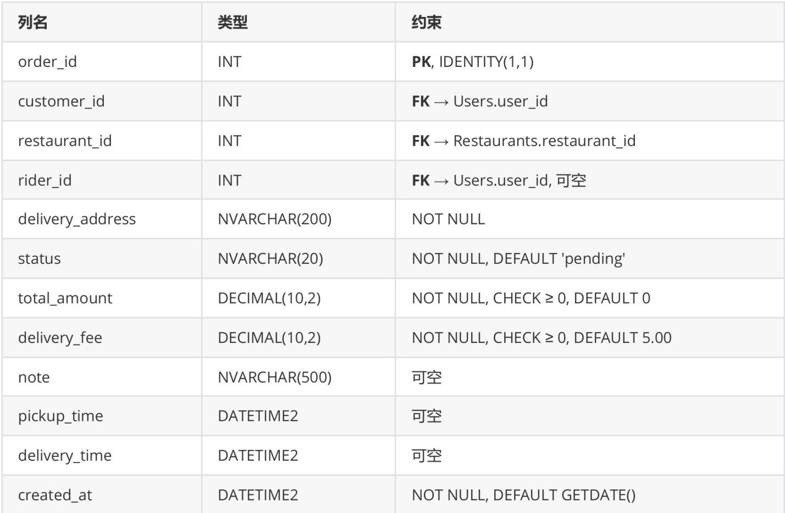
- OrderItems — 订单明细表

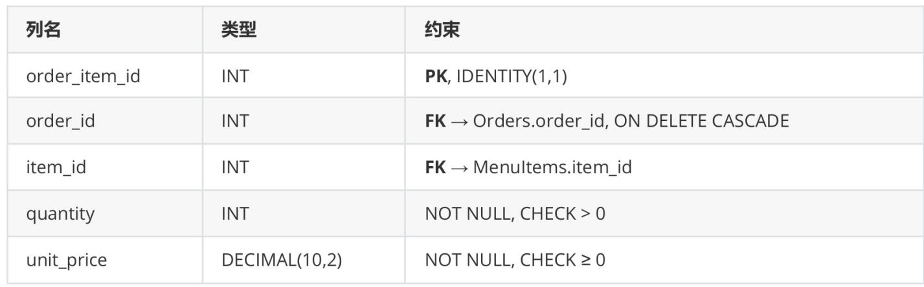

- Reviews — 评价表

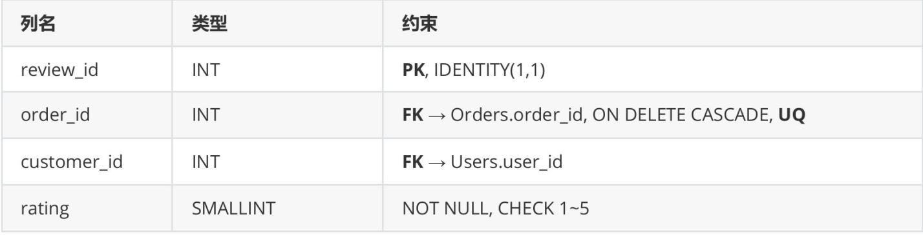

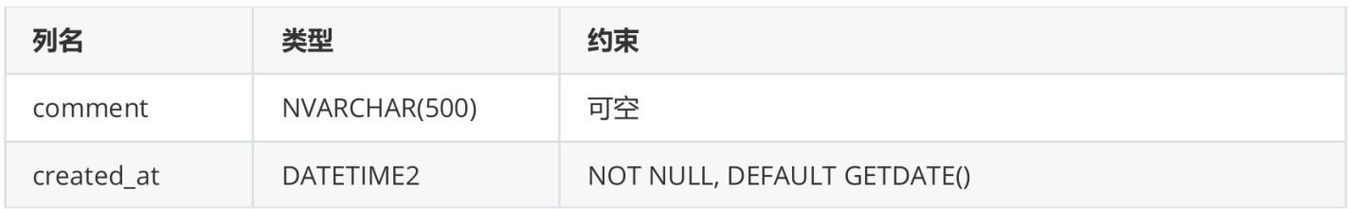
4 系统实现
4.1 顾客端功能实现
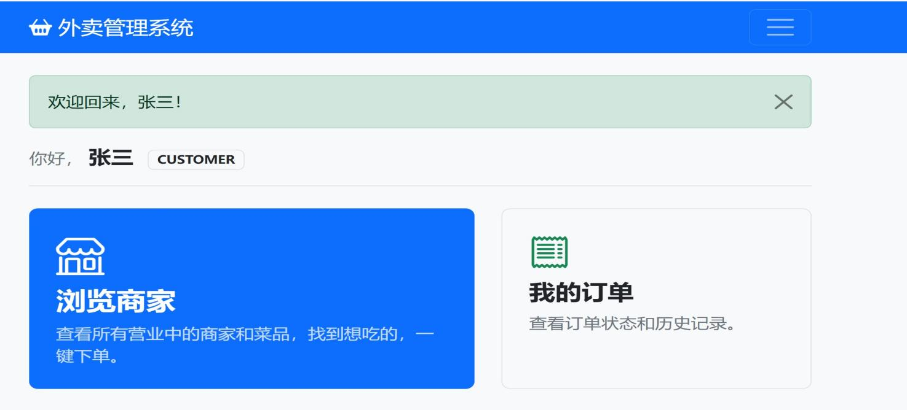
顾客端面向下单用户, 提供从注册登录到浏览商家、下单、跟踪订单、评价的完整
业务流程。代码主要分布在以下路由文件中:
- app/routes/auth.py — 注册与登录
- app/routes/restaurant.py — 浏览与搜索商家
- app/routes/order.py — 下单、订单管理、评价
4.1.1 用户注册与登录

【文件位置】 app/routes/auth.py (auth_bp)

app/forms.py (LoginForm / RegisterForm)

app/templates/auth/login.html

app/templates/auth/register.html

【数据模型】 app/models/models.py → User 表 (Users)

字段: user_id, username, password_hash, real_name, phone, address,

role (customer/merchant/rider), created_at

【注册流程】

1. GET 请求 → 渲染 RegisterForm 表单 (auth/register.html)

表单字段: 用户名、密码、真实姓名、电话、地址 (选填)、角色选择

2. 表单验证通过后:

a. 检查用户名是否已被注册 (User.query.filter_by(username=...))

b. 使用 Werkzeug scrypt 哈希加密密码:

generate_password_hash(form.password.data)

c. 创建 User 对象, 写入数据库 (db.session.add + commit)

d. 重定向到登录页, 提示"注册成功！请登录"

【登录流程】

1. GET 请求 → 渲染 LoginForm 表单 (auth/login.html)

2. 表单提交后:

a. 根据用户名查询用户 (User.query.filter_by(username=...))

b. 使用 Werkzeug check_password_hash 验证密码

c. 验证通过 → 将用户信息写入 session:

session['user_id'], session['username'], session['role'],

session['real_name']

d. 支持 next 参数跳转回登录前访问的页面

e. 重定向到首页, 提示"欢迎回来, {real_name}!"

【登出流程】

调用 session.clear() 清空全部会话数据, 重定向到首页。

【安全措施】

- 密码使用 scrypt 哈希存储, 永不存明文

- 表单使用 CSRF 保护 (Flask-WTF 的 hidden_tag)

- Session 基于 Flask 的 Signed Cookie (SECRET_KEY 签名)

4.1.2 浏览与搜索商家

【文件位置】 app/routes/restaurant.py → list_restaurants() / detail(id)

app/templates/restaurant/list.html

app/templates/restaurant/detail.html

【商家列表页】

路由: GET /restaurant/

功能:

1. 查询所有营业中 (status='open') 的商家

2. 支持关键词搜索: 可通过 URL 参数 q 搜索商家名称或描述实现: Restaurant.name.contains(keyword) | Restaurant.description.contains(keyword)

3. 按创建时间倒序排列 (created_at DESC)

4. 渲染卡片式列表, 每个卡片展示店铺名称、地址、电话、简介、营业状态

5. 点击"查看菜单"进入商家详情页

【商家详情页 (菜单浏览)】

路由: GET /restaurant/<id>

功能:

1. 根据 restaurant_id 查询商家信息 (Restaurant.query.get_or_404)

2. 查询该商家的所有菜品分类, 按 sort_order 排序

3. 分类下展示上架菜品 (status='available'), 含名称、描述、单价

4. 提供"去下单"按钮, 携带 restaurant_id 跳转到下单页面

【前端实现】

- 使用 Bootstrap 5 响应式网格 (row-cols-1 row-cols-md-2 row-cols-lg-3)

- 搜索框使用 GET 表单, 保持搜索关键词在页面间传递

- 菜品展示使用 手风琴 (Accordion) 组件按分类分组, 提升浏览体验

4.1.3 下单流程

【文件位置】 app/routes/order.py → create(restaurant_id)

app/forms.py → OrderForm

app/templates/order/create.html

【下单页面】

路由: GET/POST /order/create/<restaurant_id>

鉴权: @require(role='customer') — 仅登录顾客可访问

前置检查: 商家必须为营业状态 (status='open'), 否则提示"该商家已歇业"

【前端购物车】

页面加载时查询该商家的所有上架菜品 (status='available'), 按分类排序展示。

每个菜品为一个卡片, 包含:

- 菜品名称、描述 (截断40字)、单价

- 数量选择器 (+/- 按钮 + 只读数字框), 范围 0~99

购物车汇总区实时计算:

- 已选菜品清单 (名称 × 数量 = 小计)

- 配送费 (固定 ¥5.00, 由 config.DELIVERY_FEE 配置)

- 总计金额 = 菜品小计 + 配送费

购物车数据通过隐藏字段 cart_data 以 JSON 格式提交:

{"item_id_1": quantity_1, "item_id_2": quantity_2, ...}

【下单后端逻辑】

1. 解析 JSON 购物车数据 (json.loads)

2. 遍历购物车, 验证每道菜品:

a. 数量 > 0

b. 菜品存在且属于当前商家

3. 计算总金额:

total = sum(item.price × qty for each item) + delivery_fee

4. 创建 Order 对象:

- customer_id = session['user_id']

- restaurant_id / delivery_address / note / status='pending'

- total_amount = 菜品合计 + 配送费

- delivery_fee = 系统配置的固定配送费

5. 创建 OrderItem 明细记录 (快照 unit_price, 保证历史数据不受菜品调价影响)

6. 关联 order.order_items = order_items (利用 SQLAlchemy relationship)

7. 提交数据库, 提示"订单已提交！总计 ¥XX.XX"

8. 重定向到"我的订单"页面

4.1.4 订单管理

【文件位置】 app/routes/order.py → my_orders() / detail(id) / action(id, action)

app/templates/order/list.html

app/templates/order/detail.html

【订单列表 (按角色筛选)】

路由: GET /order/my?status=<tab>

鉴权: @require() — 任意已登录用户, 路由内部按 role 分支

按角色分支查询:

- 顾客 (customer): 按 customer_id 查询自己的订单

- 商家 (merchant): 先查自己的店铺, 再按 restaurant_id 查订单

- 骑手 (rider): 返回空列表 (配送订单通过 /delivery/my 查看)

状态筛选 (标签页):

STATUS_TABS = [全部, 待处理, 进行中, 已完成, 已取消]

STATUS_GROUPS 映射:

pending → [pending, confirmed]

active → [preparing, ready, assigned, picked_up]

completed → [delivered]

cancelled → [cancelled]

列表展示: 卡片式布局, 每张卡片显示订单号、状态标签、商家名、配送地址、

总金额、下单时间、菜品预览 (前3道), "查看详情"按钮

【订单详情页】

路由: GET /order/<id>

鉴权: @require() — 登录即可查看 (详情页展示完整信息, 不做角色限制)

【取消订单】

路由: GET /order/<id>/action/cancel

鉴权: 通过 OrderState.transition() 自动校验:

- 顾客: 必须为订单的下单人 (customer_id == user_id)

- 商家: 必须是订单所属店铺的店主

- 状态限制: 仅 pending / confirmed 状态可取消 (备餐后不可取消)

【状态流转 — 统一入口】

路由: GET /order/<id>/action/<action>

鉴权: @require() — 装饰器只做登录检查, 具体权限由 OrderState 校验

所有订单操作 (接单/备餐/备好/取消/抢单/取餐/送达) 均通过此单一路由,

委托给 OrderState.transition() 处理。流程:

1. 从 session 构建 actor 字典 ({user_id, role})

2. 调用 OrderState.transition(order, action, actor)

3. 若返回 !ok → flash 错误消息, 重定向

4. 若返回 ok → 更新 order.status, 处理副作用 (side_effect):

- rider_assigned → 写入 rider_id

- rider_picked_up → 写入 pickup_time

- rider_delivered → 写入 delivery_time

5. 提交数据库

【前端实现】

- 状态标签使用 Bootstrap 的 nav-pills 组件

- 订单卡片响应式布局 (col-md-6 col-lg-4)

- 空状态提示: 无订单时显示图标 + 引导文案

- 操作按钮在详情页根据当前状态和角色动态展示

(通过 OrderState.allowed_actions 过滤)

4.1.5 订单评价

【文件位置】 app/routes/order.py → review(id)

app/forms.py → ReviewForm

app/models/models.py → Review 表 (Reviews)

app/templates/order/review.html

【数据模型】

Reviews 表字段: review_id, order_id (UQ), customer_id, rating (1-5),

comment, created_at

约束: order_id UNIQUE (一个订单只能评价一次), rating CHECK (1~5)

【评价流程】

路由: GET/POST /order/<id>/review

鉴权: @require(role='customer') + 手动校验 customer_id

前置检查 (三道防线):

1. 必须是订单的下单人 (order.customer_id == session['user_id'])

2. 订单状态必须为 delivered (只能评价已完成的订单)

3. 订单尚未评价 (order.review is None)

表单: ReviewForm

- rating: 下拉选择 (5档: 非常满意/满意/一般/不满意/很差)

- comment: 文字评价 (选填, 最多 500 字符)

提交后创建 Review 对象, 关联 order_id 和 customer_id, 写入数据库。

【前端实现】

- 居中卡片式布局 (col-md-6)

- 评分选项带星级 Emoji 标识 (⭐⭐⭐⭐⭐)

- 评价完成后重定向回订单列表

4.2 商家端功能实现

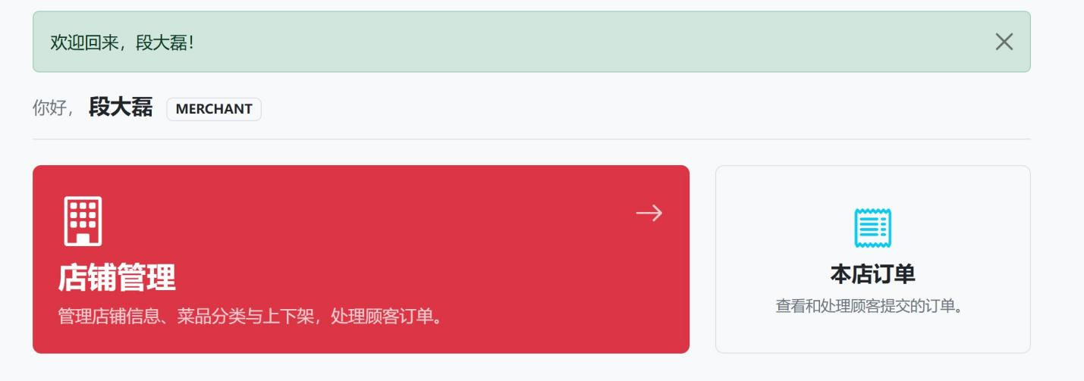商家端面向餐厅店主, 提供店铺管理、菜单管理、订单处理三大核心功能。

代码主要分布在：

- app/routes/restaurant.py — 店铺 CRUD / 分类管理

- app/routes/menu.py — 菜品 CRUD / 上下架

- app/routes/order.py — 订单处理 (状态流转)

4.2.1 店铺与菜单管理

【店铺管理】 app/routes/restaurant.py

创建店铺 (GET/POST /restaurant/create):

鉴权: @require(role='merchant')

限制: 每个商家用户只能创建一个店铺

(检查 existing = Restaurant.query.filter_by(owner_id=...).first())

表单: RestaurantForm (name, address, phone, description)

创建后自动重定向到商家后台 (restaurant.my_restaurant)

编辑店铺 (GET/POST /restaurant/edit):

鉴权: @require(role='merchant', owns='restaurant')

owns='restaurant' 自动完成:

- 查询当前用户拥有的店铺 → 存入 g.current_restaurant

- URL 中的 id/restaurant_id 参数自动校验所有权

表单: RestaurantForm(obj=restaurant) 预填当前值

营业/歇业切换 (GET /restaurant/toggle-status):

鉴权: @require(role='merchant', owns='restaurant')

实现: restaurant.status = 'closed' if status=='open' else 'open'

切换后 flash 提示当前状态

【菜品分类管理】 app/routes/restaurant.py

添加分类 (GET/POST /restaurant/category/add):

鉴权: @require(role='merchant', owns='restaurant')

自动分配 sort_order = max(sort_order) + 1, 支持后续拖拽排序

拖拽排序 (POST /restaurant/category/reorder):

接收前端 JSON {order: [category_id_1, category_id_2, ...]}

按数组顺序重新分配 sort_order (index + 1)

【菜品管理】 app/routes/menu.py

添加菜品 (GET/POST /menu/add):

鉴权: @require(role='merchant')

表单: MenuItemForm (category_id 下拉框、name、description、price、status)

分类下拉框动态生成 (仅当前店铺的分类, 按 sort_order 排序)

价格校验: DecimalField + NumberRange(min=0)

关联 restaurant_id 自动设为当前商家店铺

编辑菜品 (GET/POST /menu/edit/<id>):

鉴权: @require(role='merchant') + 手动校验归属

表单预填: MenuItemForm(obj=item)

更新: category_id、name、description、price、status

删除菜品 (GET /menu/delete/<id>):

鉴权: @require(role='merchant') + 归属校验

上架/下架切换 (GET /menu/toggle/<id>):

鉴权: @require(role='merchant') + 归属校验

实现: item.status = 'available' if status=='unavailable' else 'unavailable'

切换后提示当前状态

商家后台页面 (GET /restaurant/my):

鉴权: @require(role='merchant', owns='restaurant')

展示店铺信息 + 分类列表 + 各分类下的菜品 (上架/下架区分标识)

集成所有管理操作入口 (编辑店铺、添加分类、添加菜品、拖拽排序等)

4.2.2 订单处理流程

【文件位置】 app/routes/order.py → action(id, action)

app/domain/order_state.py → OrderState 类

【商家可执行的操作】

1. 确认接单 (confirm)

触发路由: GET /order/<id>/action/confirm

状态变更: pending → confirmed

权限: 必须是订单所属店铺的店主 (MERCHANT_OWNERSHIP_ACTIONS)

角色: 仅 merchant 可执行

2. 开始备餐 (prepare)

触发路由: GET /order/<id>/action/prepare

状态变更: confirmed → preparing

权限: 必须是订单所属店铺的店主

角色: 仅 merchant 可执行

3. 备好待取 (ready)

触发路由: GET /order/<id>/action/ready

状态变更: preparing → ready

说明: 此时订单进入"待取餐"状态, 骑手可见并可以抢单

权限: 必须是订单所属店铺的店主

角色: 仅 merchant 可执行

4. 取消订单 (cancel)

触发路由: GET /order/<id>/action/cancel

状态变更: pending → cancelled 或 confirmed → cancelled

限制: 仅在 pending 或 confirmed 状态可取消 (preparing 后不可取消)

权限: 商家 (店铺店主) 或顾客 (下单人)

角色: merchant 或 customer 可执行

【订单状态机的核心实现】

class OrderState (app/domain/order_state.py):

TRANSITIONS — 状态转换表:

定义所有合法的 (当前状态, 操作) → 新状态 映射

ROLE_GUARDS — 角色守卫:

confirm → {merchant}

prepare → {merchant}

ready → {merchant}

cancel → {customer, merchant}

assign → {rider}

pickup → {rider}

deliver → {rider}

transition(order, action, actor) 方法 — 四步校验:

Step 1: 验证 action 是否为已知操作

Step 2: 检查角色权限 (actor.role ∈ ROLE_GUARDS[action])

Step 3: 检查状态转换是否合法 (当前状态+操作是否在 TRANSITIONS 中)

Step 4: 资源所有权校验:

- 商家操作: _check_merchant_owns(order, user_id)

→ 查询商家店铺 → 比对 order.restaurant_id

- 顾客取消: order.customer_id == user_id

返回 TransitionResult(ok, new_status, error)

【订单列表 (商家视角)】

路由: GET /order/my

按 restaurant_id 查询 (先查店铺, 再过滤订单)

支持状态筛选 (全部/待处理/进行中/已完成/已取消)

每个订单卡片显示: 订单号、顾客信息、状态、金额、操作按钮
4.3 骑手端功能实现
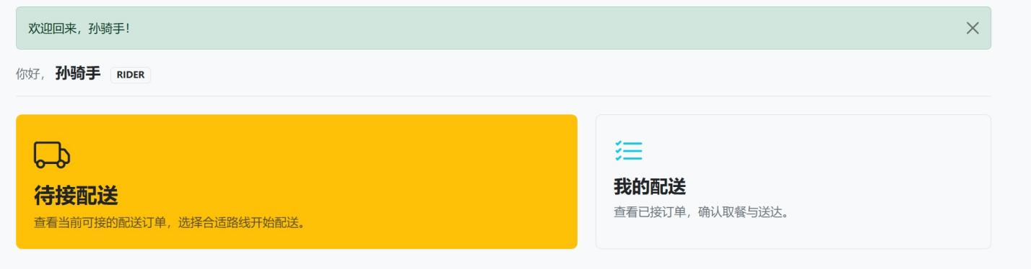

骑手端面向配送人员, 提供抢单接单、配送执行、配送记录查询功能。

代码主要分布在:

- app/routes/delivery.py — 待接订单 / 接单 / 取餐 / 送达

- app/domain/order_state.py — 配送状态转换逻辑

4.3.1 抢单与接单

【文件位置】 app/routes/delivery.py → available_orders() / accept(order_id)

app/templates/delivery/available.html

【待接订单列表】

路由: GET /delivery/available

鉴权: @require(role='rider')

查询逻辑:

Order.query

.filter_by(status='ready', rider_id=None) — 待取餐 + 无人接单

.order_by(Order.created_at.asc()) — 按时间正序 (先到先得)

页面展示:

- 卡片式列表, 每张卡片显示:

订单号、状态标签 (待取餐)、商家名称、取餐地址、送达地址、订单金额

- "接单"按钮, 点击前有确认提示 (onclick="return confirm('确定接此订单？')")

【接单操作】

路由: GET /delivery/accept/<order_id>

鉴权: @require(role='rider')

流程:

1. 查询订单 (Order.query.get_or_404)

2. 构建 actor 字典 (user_id, role)

3. 调用 OrderState.transition(order, 'assign', actor)

- 校验角色: 仅 rider 可执行 assign

- 校验状态: 仅 ready → assigned

- 校验冲突: rider_id 必须为 None (防止重复接单)

- 若校验失败: flash 错误消息 (如"此订单已被其他骑手接单")

4. 状态变更 + 副作用处理:

order.status = 'assigned'

order.rider_id = session['user_id']

5. 提交数据库, 跳转到"我的配送"页面

4.3.2 配送执行与记录

【文件位置】 app/routes/delivery.py → my_deliveries() / pickup(order_id) / deliver(order_id)

app/templates/delivery/my.html

【我的配送列表】

路由: GET /delivery/my

鉴权: @require(role='rider')

查询逻辑:

Order.query

.filter(Order.rider_id == session['user_id'])

.filter(Order.status.in_(['assigned', 'picked_up', 'delivered']))

.order_by(Order.pickup_time.asc(), Order.order_id.desc())

页面展示:

- 卡片式列表, 每张卡片显示:

订单号、状态标签、商家名称、取餐地址、送达地址、订单金额

- 配送时间记录 (取餐时间 pickup_time、送达时间 delivery_time)

- 操作按钮:

- assigned 状态 → "确认取餐" 按钮

- picked_up 状态 → "确认送达" 按钮

- delivered 状态 → 仅展示记录 (终态, 无操作)

【确认取餐】

路由: GET /delivery/pickup/<order_id>

鉴权: @require(role='rider')

流程:

1. 查询订单

2. 调用 OrderState.transition(order, 'pickup', actor)

- 校验角色: 仅 rider 可执行 pickup

- 校验状态: 仅 assigned → picked_up

- 校验所有权: order.rider_id == user_id (RIDER_OWNERSHIP_ACTIONS)

3. 状态变更 + 副作用处理:

order.status = 'picked_up'

order.pickup_time = datetime.utcnow() — 记录取餐时间戳

4. 提交数据库, 提示"已取餐, 请尽快送达"

【确认送达】

路由: GET /delivery/deliver/<order_id>

鉴权: @require(role='rider')

流程:

1. 查询订单

2. 调用 OrderState.transition(order, 'deliver', actor)

- 校验角色: 仅 rider 可执行 deliver

- 校验状态: 仅 picked_up → delivered

- 校验所有权: order.rider_id == user_id

3. 状态变更 + 副作用处理:

order.status = 'delivered'

order.delivery_time = datetime.utcnow() — 记录送达时间戳

订单状态变为 delivered (终态), 顾客可进行评价

4. 提交数据库, 提示"已送达！"

【配送时间记录】

- pickup_time (DATETIME2): 骑手点击"确认取餐"时写入

- delivery_time (DATETIME2): 骑手点击"确认送达"时写入

- 这两个字段已合并到 Orders 表中 (v2 架构变更, 不再使用单独的 Delivery 表)

- 在配送记录页面上格式化显示为 "MM-DD HH:MM" 格式
结论
本项目基于 SQL Server + Flask 技术栈，完整实现了一个外卖管理系统的设计与开发。系统以"顾客—商家—骑手"三方协作的业务模型为核心，涵盖了从用户注册登录、商家店铺与菜单管理、顾客浏览下单、订单状态流转到骑手接单配送、顾客评价反馈的完整业务闭环。
在数据库设计方面，系统遵循了从概念模型（E-R图）到逻辑模型再到物理实现的标准设计流程。8张数据表（7张业务表 + 1张状态查找表）的设计兼顾了数据完整性（外键约束、CHECK约束、UNIQUE约束）和查询性能（多列索引）。OrderItems表的价格快照机制有效地解决了菜品改价对历史订单的影响问题，OrderStatuses查找表将状态元数据与业务逻辑解耦，体现了良好的数据库工程实践。
在技术实现方面，系统采用了清晰的分层架构（路由层-领域层-模型层），将核心业务逻辑与Web框架解耦。统一鉴权装饰器 @require() 和订单状态机 OrderState 类作为两个深度模块，有效消除了代码重复和逻辑散落问题，提升了系统的可维护性和可测试性。
通过本项目的设计与开发，实现了数据库理论与Web应用实践的有机结合，为数据库应用开发训练提供了一个完整的工程案例。系统功能完整、运行稳定，达到了课程设计的预期目标。

设计报告成绩评定
课程目标 | 观测点 | 评分依据 |  |  |  |  | 得分
 |  | 优秀（90-100） | 良好（80-89） | 中等（70-79） | 及格（60-69） | 不及格（<60）
1 | 需求分析（100分） | 完整完成了系统需求分析及数据库概念结构设计，分析恰当，设计合理。 | 较好的完成了系统需求分析及数据库概念结构设计，分析比较恰当，设计比较合理。 | 基本上完成了系统需求分析及数据库概念结构设计，分析基本恰当，设计基本合理。 | 简单地完成了系统需求分析及数据库概念结构设计，分析不够恰当，设计不够合理。 | 未完成系统需求分析及数据库概念结构设计。
2 | 系统设计（100分） | 完整完成了系统功能结构设计及数据库逻辑结构设计、物理结构设计，分析恰当，设计合理。 | 较好的完成了系统功能结构设计及数据库逻辑结构设计、物理结构设计，分析比较恰当，设计比较合理。 | 基本上完成了系统功能结构设计及数据库逻辑结构设计、物理结构设计，分析基本恰当，设计基本合理。 | 简单地完成了系统功能结构设计及数据库逻辑结构设计、物理结构设计，分析不够恰当，设计不够合理。 | 未完成系统系统功能结构设计及数据库逻辑结构设计、物理结构设计。
总成绩
（总成绩=需求分析*0.5+系统设计*0.5）
教师评语 | 签字：  2026年 7 月 3 日

